Collimation à l'aide d'une WebCam ou d’un appareil photo et d'un disque de Hartmann
à 3 trous

Cette méthode tirée du site http://www.amtsgym-sdbg.dk/as/ccdfocus.htm (et les dessins repris et arrangés) procure une assez bonne précision de réglage, tout en étant facilement compréhensible par un néophyte. Elle a aussi l'avantage de pouvoir être utilisée par turbulence assez forte. Enfin, pouvoir régler les vis de collimation tout en observant le résultat à l'écran procure un grand confort !
Sur quel télescope peut-on appliquer cette méthode ?
Tous les schmidt-Cassegrain, les Cassegrain, les Dall-Kirkam, utilisant 3 vis de collimation sur le secondaire (ou 6 dans le cas vis tirante-vis poussante).
Principe
Le masque de Hartmann se présente sous la forme d'un disque opaque du diamètre du tube de l'instrument, percé par 3 trous à 120° d'égale distance et de petit diamètre. Le trou central permet d'accéder aux vis de collimation du secondaire.
Lorsque l'on observe une étoile défocalisée, celle-ci se présente sous forme de 3 étoiles séparées de 120°. Au fur et à mesure que l'on effectue la mise au point de l'instrument, ces 3 étoiles convergent pour n'en former plus qu'une seule lorsque la mise au point est parfaite.
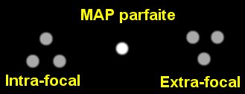
En cas de décollimation de l'instrument, il n'est alors plus possible de faire coïncider les 3 étoiles en une seule, mais on verra toujours deux étoiles apparaître. La position de ces deux étoiles permet de savoir sur quelle vis de collimation il faut agir.
Réalisation du disque de Hartmann
Réaliser dans un carton épais un disque au diamètre du tube, et percé de trois trous à 120°.
Les trous auront un diamètre de environ 1/4 ou 1/5 du diamètre du miroir primaire (entre 40 et 50mm pour un C8).
L'écartement des trous sera maximum afin de conserver une bonne précision de réglage.
Il est important que le découpage des trous (et leur espacement) soit soigneusement réalisé pour conserver une bonne précision de réglage.
Utilisation à l'aide de la WebCam
Pointer une étoile brillante proche du zenith (là où la turbulence est la plus faible), et la placer bien au centre du capteur de la WebCam. Monter alors le disque de Hartmann devant le tube du télescope en prenant soin de bien placer les trous en face des vis de collimation. Régler la vitesse d'obturation au maximum pour que l'étoile (ou les 3 étoiles si défocalisée) soit bien visible à l'écran (n'oublions pas que l'instrument est fortement diaphragmé par le disque de Hartmann).
Quand la WebCam est correctement réglée et l'étoile bien centrée sur le capteur, suivre les opérations ci-desssous, en prenant soin de toujours bien recentrer l'étoile sur le capteur grâce à la raquette de la monture après chaque réglage d'une vis de collimation.
Lorsqu'une vis est serrée, il convient de desserrer d'autant les 2 autres vis.
1. Boucher le trou en face de la vis de collimation A, puis tourner le bouton de mise au point jusqu'à ce que les 2 étoiles se confondent en une seule. | 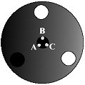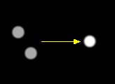
2. Enlever le bouchon du trou A et boucher le trou B. Si nous voyons alors non plus une mais deux étoiles légèrement séparées, il faudra tourner alors la vis de collimation A afin que les deux étoiles se confondent à nouveau en une seule. | 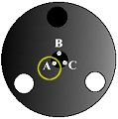
1bis. Cette fois boucher le trou B, et tourner le bouton de mise au point pour que les deux étoiles se confondent en une seule. | 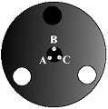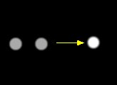
2bis. Enlever le bouchon du trou B et boucher le trou C. De la même façon que pour le point 2, il est possible que deux étoiles soient légèrement séparées. Tourner alors la vis de collimation B pour que les deux étoiles se confondent à nouveau en une seule. | 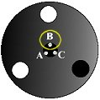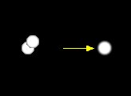
1ter. Répéter l'opération 1 en bouchant cette fois le trou C et faire la mise au point en faisant coïncider les deux étoiles. | 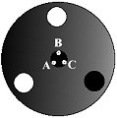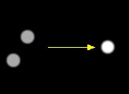
2ter. Enlever le bouchon du trou C et boucher le trou A. Là encore, s'il y a deux étoiles légèrement séparées, alors tourner la vis de collimation C pour que les deux étoiles se confondent une fois encore. | 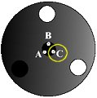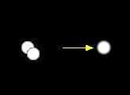
3. Retirer tous les bouchons et vérifier en refaisant la mise au point que les 3 étoiles coïncident exactement en une seule. Si ce n'est pas encore tout-à-fait le cas, répéter les opération précédentes en utilisant un grossissement plus important. | 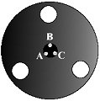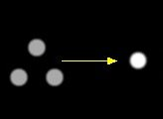
Le fignolage de la collimation se fera en retirant le disque de Hartmann, et en observant les aigrettes qui pourraient encore subsister sur l'étoile parfaitement mise au point. Ce fignolage ne pourra être réalisé que par turbulence faible et par fort grossissement. Consulter le site de Thierry Legault (http://perso.club-internet.fr) pour en savoir plus sur la collimation.
Quand la collimation sera jugée suffisante, le disque de Hartmann servira cette fois à réaliser une bonne mise au point sur l'instrument...
Michel Collart

